

Microprocesadores y Memorias

Trabajo De Sistemas Informaticos

Alexis Calderon

Jayadevi Piñeiro Gómez

1DAW- IES Virgen De La Paloma 2018

**Tema 1**

**Microprocesadores**

Un microprocesador microprocesador contiene un chip de silicio que contiene millones de transistores y otros componentes fabricados en este material, este controla casi todo lo que un ordenador puede hacer, desde pequeños cálculos como sumas hasta grandes simulaciones para viajes espaciales muy rápidamente.

Estos han pasado por muchos tipos de tecnología pero podríamos decir que su uso se amplificó desde el uso generalizado del x8086.

|  |  |
| --- | --- |
| **Microprocesador x8085:** creado por Intel en 1977 con un bus de datos de 8bits y direcciones de 16bits (capacidad direccionamiento 64Kb) y fuente de alimentacion 5v. | **Microprocesador x8086:**creado por Intel en 1977 con un bus de datos de 16bits y direcciones de 20 líneas y 16 líneas de datos con almacenamiento de 1MB. Este trae instrucciones para realizar multiplicación y división fácilmente. |
|  |  |

**Clasificación de los microprocesadores:**

* **CSIC (*Complex Instruction Set Computer) :***Puede cargar , recuperar y descargar datos , realiza cálculos complejos dentro de un solo comando , también utiliza un lenguaje de alto nivel .Una gran ventaja es reducir el costo de memoria. se necesitan varias instrucciones de las cuales se necesita varios ciclos y de los que se requiere múltiples modos de direccionamiento.Un inconveniente es que son costosos de desarrollar.el fabricante conocido es INTEL
* **RISC(Reduced Instrucion Set Computer):** Similar al CSIC pero pensado para simplificar el conjunto de instrucciones, por eso puede completar comandos más rápidamente, cada conjunto de instrucciones necesita solo de 1 ciclo de reloj para implementar el resultado, por lo que reduce el código pero necesita más Ram.

Un fabricante conocido del RISC es Hewlett Packard , pero también lo utiliza IBM.

* **Superescalar:** Este microprocesador está pensado para realizar numerosas tareas a la vez, disponen de varios SO y por lo tanto pueden realizar varios ejecuciones a la vez, y tiene arquitectura pipeline. Un inconveniente es que la información puede acabar en desorden.
* **ASIC:** Es un circuito integrado creado específicamente para resolver una aplicación de cálculo precisa.Tiene algunos inconvenientes como :ciclo de planificación complejo y largo,software para la planificación costoso y que no se puede modificar ; pero también tiene sus ventajas : como que ocupan poco espacio y disipan poca potencia.
* **DSP(Procesador digital de señales):** Su uso principalmente es para codificar y decodificar vídeo o para convertir de analógico a digital, ya que esto requiere de mucha potencia de cálculos matemáticos.

Los componentes requeridos para este procesador son una memoria programada, memoria de datos, entrada/salida, y un motor informático.

Los principales tipos de procesadores usados en la informática común son los CISC, entre los principales fabricantes tenemos a INTEL y AMD que los veremos a continuación:

**Actualidad:**

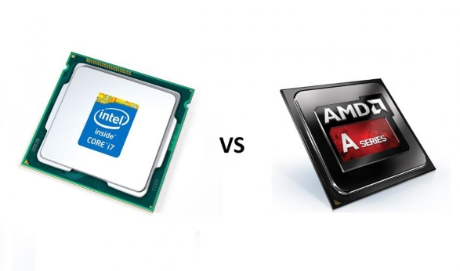

**Intel Pentium & Celeron / AMD Ryzen 3 / APU**

Los procesadores con esta velocidad son ideales para actividades básicas del día a día, por ejemplo: correo electrónico, navegación web, paquete de ofimática e incluso dar un gran rendimiento como centros multimedia / HTPC. En el caso de los Pentium, Ryzen 3 y APU pueden dar un gran rendimiento jugando en resolución 720p o 1080 si se le equipa con una tarjeta gráfica decente.

**Intel Core i3 / AMD Ryzen 5 de cuatro núcleos**

Esta gama de velocidades se adapta perfectamente a la navegación web, el trabajo con correos electrónicos, la ejecución de programas empresariales como los sistemas de gestión de pacientes y la multitarea en general. Esta categoría funciona bien para el ordenador de oficina medio o usuarios que no quieren gastarse mucho dinero en su PC Gaming pero quieren actualizar su ordenador en un futuro.

Actualmente los Intel Core i3 de octava generación tienen 4 núcleos que nos dan un plus de rendimiento (respecto a la séptima generación) y puede darnos muchas alegrías con una Nvidia GTX 1050 Ti o GTX 1060 de 3 ó 6 GB. También es interesante el AMD Ryzen 5 1400 de cuatro núcleos que trabaja muy bien como procesador 4×4. Mientras que el AMD Ryzen 5 1600 / 1600X son perfectos para gaming y hacer streaming, ya que no es muy dificil hacerles overclock a 3.9 ó 4 GHz.

**Intel Core i5 / Intel Core i7 y AMD Ryzen 7**

Dentro de la plataforma mainstream son los topes de gama. Si necesitas un equipo super potente, ideal para jugar a máxima exigencia, trabajar con base de datos super potentes y edición multimedia entonces necesitarás tener un ordenador de alto rendimiento. Personalmente, los Intel Core i7 de octava generación y la serie AMD Ryzen 7 (con overclock a 3.8 ó 4 GHz) dan un rendimiento brutal para jugar y trabajar.

**INTEL**

**Ventajas:**

* Son procesadores de excelente calidad, ya que usan buenos materiales para su fabricación.
* Garantiza un alto rendimiento en la reproducción de contenidos que fuerzan el ordenador hasta sus límites, por ejemplo, videojuegos.
* Tiene un bajo consumo energético.
* Genera menos calor, lo que es gracias a su bajo requerimiento de potencia.

**Inconvenientes:**

* Son muy caros, se podría conseguir un procesador AMD mucho mejor que un procesador de gama media de Intel.
* Ofrecen una velocidad de reloj de tan solo 2.50 GHz, tiene un máximo de hasta 4 núcleos y tiene una memoria caché de hasta 8 MB.

**AMD**

**Ventajas:**

* Son procesadores de gran rendimiento y de bajo costo.
* Son mejores para videojuegos.
* Tiene un buen manejo en gráficos.
* Es más eficiente en uso cotidiano de un ordenador no en cuanto a calidad/precio.

**Inconvenientes:**

* Su vida de uso es menor que la de Intel
* Se calientan mucho, y debido a esto hace falta conseguir buenos sistemas de refrigeración para que no se quemen rápido ni se acorte la vida de los procesadores
* Tienen menos memoria caché.
* Tienen menos potencia que los Intel

**PROCESADORES MÓVILES**

Los principales fabricantes de procesadores móviles son:

* Qualcomm (Snapdragon)
* Nvidia
* Mediatek
* Samsung (Exynos)
* Apple (en realidad ellos diseñan y los fabrican otras compañías como Samsung o TSMC)
* TSMC

Lo que debemos tener en cuenta a la hora de escoger un procesador:

* Un procesador a 64-bit puede ejecutar muchas más instrucciones, y de una forma veloz.
* **Núcleos o cores**: No se puede decir exactamente si sería mejor que tuviera más o menos, ya que hay móviles con pocos núcleos que tienen un gran desempeño..
* **GPU:** se encarga de manejar los gráficos en un Smartphone, los mejores son Qualcomm y Nvidia. Pero si es un tema especial para videojuegos ya se tendría que investigar más sobre ello.
* **Frecuencia (normalmente dada en Ghz):** Actualmente, en un móvil ya no necesita una frecuencia tan alta , pero eso depende de la cantidad de núcleos que tenga el dispositivo.

En cambio en un PC el desempeño lo dicta la combinación de uso con la memoria RAM y el sistema operativo ya que un procesador con frecuencia alta no siempre es el mejor.

**MERCADO ACTUAL DE LOS PROCESADORES MOVILES:**

En el mercado destacan los móviles de Apple,los iphones que utiliza un sistema operativo denominado ios.

Actualmente en el mercado se encuentra en la segundo posición detrás de Android.

Apple gana mucho dinero , pero la mayoría de esos ingresos no provienen de la compra de sus productos sino de sus servicios que tienen en sus productos , como Appstore, música , icloud ...etc.

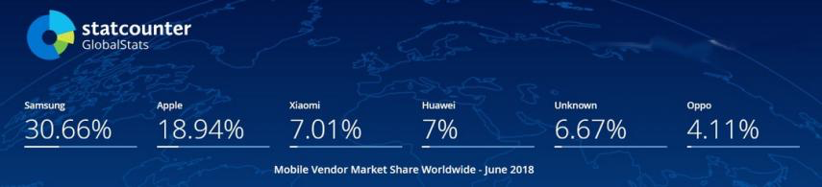Hoy en día, cuando al gente compra va a la tienda a comprar Iphone o Samsung sin tener en cuenta las prestaciones que tiene las demás o el presupuesto que tengan.

**Las ventas de móviles a nivel mundial** en junio de 2018:

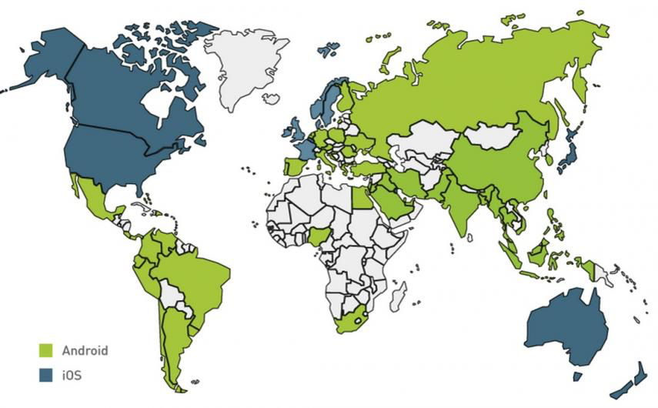Este es el dominio a nivel mundial que tienen Apple y Android:

**Inconvenientes de Android:**

* Sufre un problema crónico de fragmentación:
* Sus últimas versiones apenas se utilizan y tardan mucho en actualizarse debido a que hay pocos componentes o muchas terminales antiguas.
* Tiene un código abierto lo que permite la sincronización entre distintos dispositivos.
* Hacen que el consumo de la batería aumente al tener muchas aplicaciones abiertas , y la duración de la batería es sensiblemente menor.

**Ventajas de android:**

* Tiene un sistema multitarea.
* Tiene una amplia gama de precios.
* Puede transmitir archivos por NFC.
* Dispone de una gran cantidad de equipos diferentes de marcas.
* Su sistema de sincronización en la nube demuestra una elevada eficiencia.

**Ventajas de Apple (solo utiliza el sistema operativo ios):**

* Es muy conocido por su elevada seguridad.
* Tiene un asistente personal llamado Siri que se encarga de la resolución de tareas.
* Tiene una elevada duración de la batería.
* Fabrican las terminales con algunos de los mejores materiales del mercado.
* Permite la sincronización con cualquier otro dispositivo Apple.
* Posee una interfaz intuitiva la cual permite mejorar la experiencia del usuario.
* Goza de un mayor filtro y exclusividad dentro del mercado de aplicaciones , ya que su filtro admite un mercado de aplicaciones de más cuidado y con un mayor índice de calidad que en la competencia.

**DESVENTAJAS APPLE**

* Su precio en el mercado es muy elevado.
* Carece de un sistema operativo con código abierto , lo que no le permite tanta libertad , por ejemplo los usuarios se ven obligados a limitarse con la Appstore.
* La comunidad de Android es más grande que la de Apple , además de que cuentan con más recursos en línea.
* Tiene menor personalización, variedad y especialización con respecto a Android debido a que dispone de muchos equipos diferentes de marcas lo que permite al usuario mayor variedad de precios , tamaños y modelos para satisfacer sus gustos.

Actualmente el último móvil del mercado de Apple es el Iphone X ,que ronda entre los 1.000 y los 1.200 euros.

**Tema 2.-**

**Memoria RAM**

Como hemos visto en nuestra practica desmontando un PC, si durante el inicio (el POST) este no detecta memoria RAM emitirá unos pitidos y no podrá encender, nos demuestra lo realmente importante que es para nuestro pc.

La memoria RAM (Random Access Memory) o Memoria de Acceso Aleatorio es utilizada al arrancar para cargar parte del S.O. pero además por ella pasara toda la informacion que usen nuestros programas en el ordenador.

Por eso es fácil relacionar la idea de que mientras más cantidad de RAM más rápido será nuestro PC, esto en parte es cierto, aunque dependerá de más factores, pero mientras más RAM tengamos nuestro trabajo será más fluido o veloz.

Como vemos el uso de la RAM es primordial por lo que su uso es vital en casi todo aparato electrónico, las tarjetas gráficas tan demandadas actualmente por los “gamers” o por compañías por su potencia para 3D y especialmente en móviles y tabletas que actualmente podemos ver también están sufriendo un considerable aumento en la cantidad de RAM con la que los fabricantes nos los venden. Más adelante hablaremos un poco de este tema.

**Especificaciones**

La memoria RAM es de tipo **aleatorio** (como lo dice su nombre), eso significa que puede acceder a los datos de forma aleatoria (usando unas tablas de indexado) sin tener que recorrer todos los datos para llegar al buscado como en las secuenciales. Además es **volátil**, lo que significa que los datos guardados no son permanentes, solo existen mientras se mantenga “alimentada” con energía, por eso cuando el PC se apaga toda la informacion que contengan desaparece.

Físicamente parecen unas barras con un extremo inferior lleno de pines, que se insertan en unas bandejas dentro de la tarjeta madre, suelen ser muy delicadas y conviene no tocar los pines con los dedos, al momento de insértalas también no es recomendable hacer fuerza si no entran y es preferible comprobar que se coloquen correctamente ya que poseen una ranura que solo permite la inserción en una posición.

**Historia y versiones antiguas**

Una de las primeras RAM podria decirse que fue la de **núcleo magnético** que apareció entre 1949 y 1952, su capacidad era muy pequeña, usadas en ordenadores de circuitos integrados sobre los 60 y 70.

Pero apareció INTEL con una nueva propuesta las memorias de **silicio** y presento las DRAM en 1969 estas traían muchas ventajas respecto a las de núcleo magnético por lo que desaparecieron. Y empezó a ser comercializada.

Pero con la nueva tecnología de “Multiplicación en tiempo” se creó un estándar para las memorias SDRAM el MOSTEK(asíncronas), se pensó que sería el futuro e Intel siguió apostando por ella, posteriormente desapareció ya que no fue tan eficaz como sus otras apuestas, pero hubo varios tipos de ellas:

* 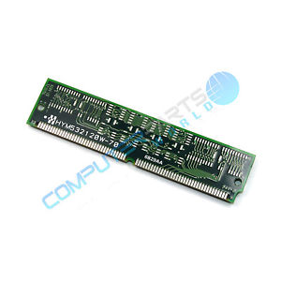**FPM RAM (Fast Page Mode RAM):** fueron populares en los primeros Pentium y los 486, poseía un sistema Burts Mode que ahorraba tiempo de búsqueda y acceso.

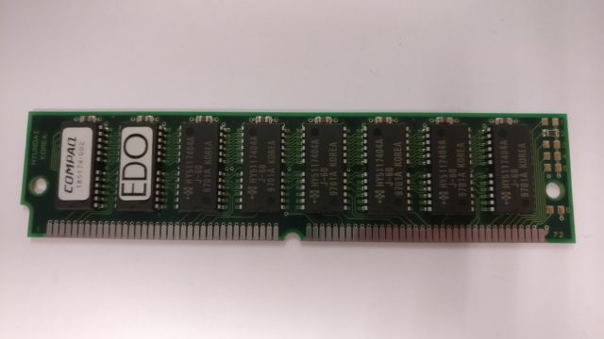

* **EDO RAM (Extended Data Output RAM):** la mejora de la FPM, lanzada en 1994 usaba un bufer de salida que la hacía más rápida.
* 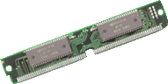**BEDO RAM (Burst Extended Data Output RAM):** evolución de la EDO RAM y principal competidora de la SDRAM, lanzada en 1997, mejoraba mucho a sus antecesoras, pero nunca salió al mercado ya que el mercado se decidió por las SDRAM sin esquema MOSTEK.

Sin embargo, actualmente se puede decir que las memorias RAM se pueden dividir en 2 grandes grupos, SRAM y DRAM.

**1. SRAM (Static RAM):** Memoria de tipo estática, como lo vimos antes fueron lanzadas en 1969 por parte de Intel con un chip integrado 3101 de 64bits, con una tecnología basada en semiconductores (que mantendrán la informacion mientras haya alimentación). No necesite refresco a diferencia de la DRAM.

Existen varios tipos de SRAM entre ellos los “no volátiles” que son las que usamos como “memorias USB” y que no pierden los datos al quedarse sin energía, también existen las síncronas y asíncronas.

Su uso fue principalmente en PC y algunos portátiles, pero actualmente ya no se usan, aunque todavía se usen en productos de uso cotidiano más pequeños como routers, teléfonos IP, periféricos, etc.

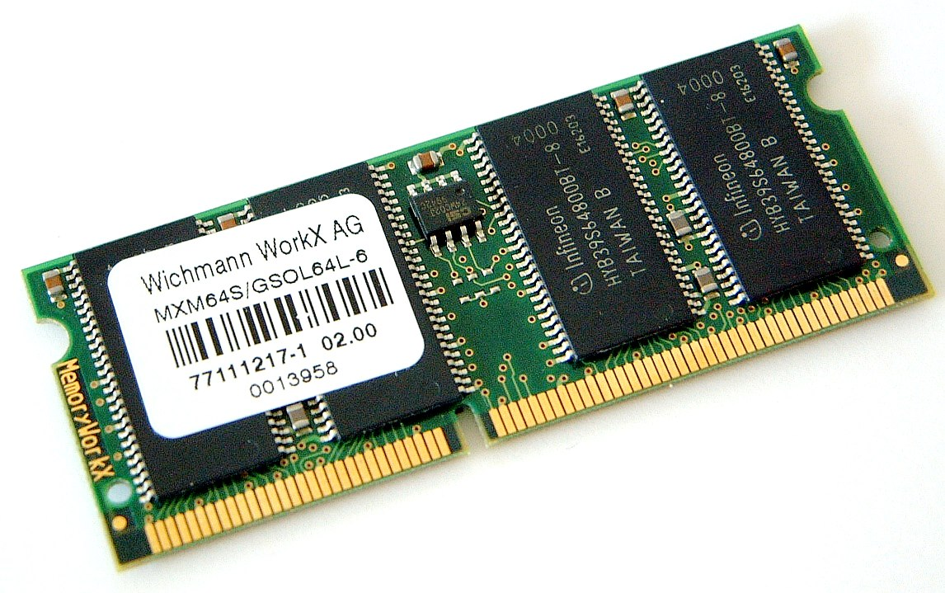

**2. DRAM(Dynamic RAM):** Memoria de tipo dinámica, inventada en 1968 por IBM su tecnología está basada en condensadores que posee una desventaja y es que con el tiempo pierden su carga por lo que es muy importante volverlos a “refrescar” para que mantengan la informacion.

Es capaz de gestionar y almacenar millones de bits por segundo. Aunque cuando se desconecta el consumo eléctrico pierde la informacion(volátil).

Se empezaron a usar mucho sobre los 70 y es por tanto una de las memorias RAM más utilizadas en la actualidad. Es la que pudimos ver en la práctica de desmontar el PC.

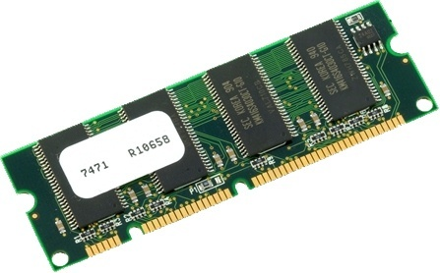

Dentro de las DRAM existen 2 subtipos:

* **Asíncronas:** las vistas anteriormente EDO RAM, FPM RAM y BEDO RAM
* **Síncronas:** SDRAM

|  |  |
| --- | --- |
| **SRAM** | **DRAM** |
| Más cara | Más barata |
| Mayor consumo | Menor consumo |
| No necesitan refresco | Necesita refresco para no perder los datos |
| Pueden ser síncronas o asíncronas | Síncronas con el reloj del sistema |
| Alto coste por bit | Bajo coste por bit |
| Más rápida | Acceso a datos más lento |
| Usa un conjunto de 6 transistores por cada celda de memoria | Usa un único transistor y capacitor por cada celda de memoria |

**Tabla de características de SRAM y DRAM**

**2.1 SDRAM (Synchronous Dynamic RAM):** Un tipo de DRAM pero de tipo síncrona con el reloj del sistema ósea el procesador obteniendo información en cada ciclo de reloj, sin tener que esperar como en los casos anteriores.

Se llegó a velocidades de BUS de hasta 100Mhz, mostraba muy buena estabilidad y podía alcanzar velocidades de 10ns.

Viene en módulos DIMM que veremos más adelante, y debido a su transferencia de 64 bits, no es necesario instalarlo en pares.

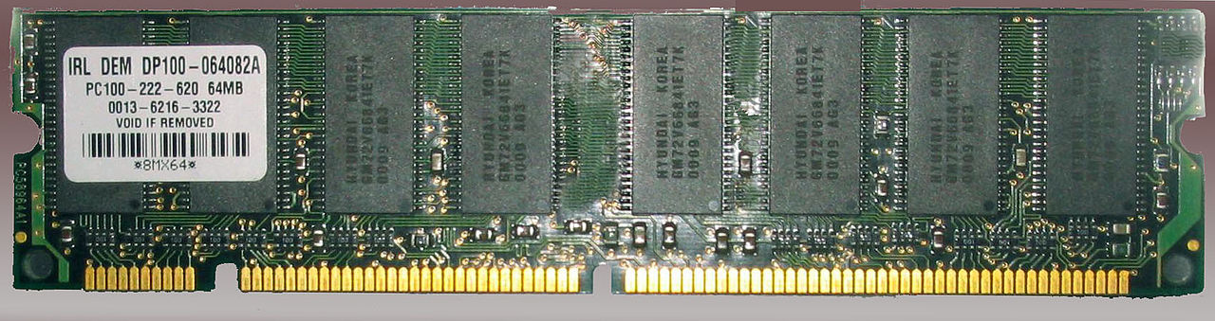

Esta por sus grandes ventajas se pensó en cómo mejorarla trayendo posibles sucesoras entre ellas estaban:

* Link DRAM(SLDRAM)
* Virtual Channel Memory (VCM SDRAM)

Pero las sucesoras que realmente salieron adelante fueron las SDR SDRAM Y las DDR SDRAM.

**2.2.1 SDR SDRAM(Single Data Rate SDRAM):** Un tipo de memoria SDRAM son síncronas, fueron utilizadas en los Pentium II-III y en los AMD K6.

También vienen en modulos DIMM 168 pines, su tiempo de acceso es entre 10-25 ns, el tamaño máximo que pueden tener es de 512mb.

Bus de datos complejo que posee un controlador que debe asegurarse que nunca se requiera para lectura y escritura a la vez ya que no podria hacerlo.

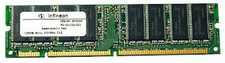

**Single memory channel:** todos los módulos de memoria intercambian información con el bus a través de un solo canal, para ello sólo es necesario introducir todos los módulos DIMM en el mismo banco de slots.

**2.2.2 DDR SDRAM (Double Data Rate SDRAM):** Un tipo de SDRAM síncrona cuya principal mejora respecto a su antecesora SDR SDRAM es que trae dos canales por los que es capaz de transferir datos simultáneamente en un mismo ciclo de reloj.

También trae un encapsulado DIMM de 184 pines y una capacidad máxima de 1Gb, llego a tener una capacidad máxima de transferencia de 2,1Gb/s y trabajaba con 2,5 voltios.

Se la introdujo con la AMD Athlon, Intel usaba una versión modificada de esta llamada “Rambus” (la veremos más adelante) en su Pentium 4 pero era más costosa, viendo lo bien que le iba en ventas a AMD decidió incorporarla a su Pentium 4.

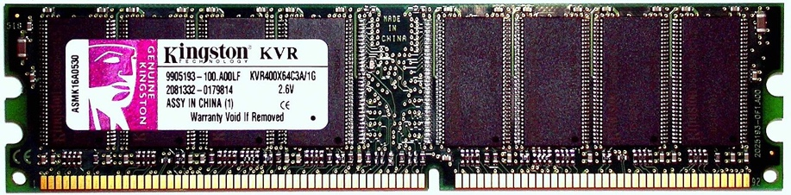**Dual memory channel:** se reparten los módulos de memoria entre los dos bancos de ranuras diferenciados en la placa base, y pueden intercambiar datos con el bus a través de dos canales simultáneos, uno para cada banco.

Físicamente las SDR SDRAM y las DDR RAM poseen diferencias para evitar errores al cómpralas e insertarlas:

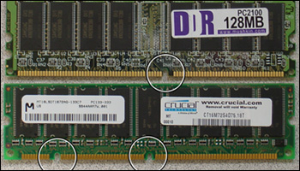

Arriba DDR SDRAM y ABAJO SDR SDRAM

|  |  |  |  |
| --- | --- | --- | --- |
|  | SDR SDRAM | DDR SDRAM | RDRAM |
| **Velocidades** | 66, 100, 133 MHz | 200, 266 MHz | 600, 800 MHz |
| **Ancho de banda Máximo** | 528MB/s, 800 MB/s, 1,064 GB/s | 1,6 GB/s, 2,1 GB/s | 1,6 GB/s (Canal Dual De 3,2 GB/s) |
| **Voltaje** | 3.3v | 2.5v | 2.5v |
| **Contactos** | 168-contactos | 184-contactos | 168-contactos |
| **Longitud de Bits** | 64-bit | 64-bit | 16-bit |

Tabla comparación SDR SDRAM - DDR SDRAM - RAMBUS

De la DDR SDRAM han salido constantes mejoras y a cada versión se la ha ido numerando.

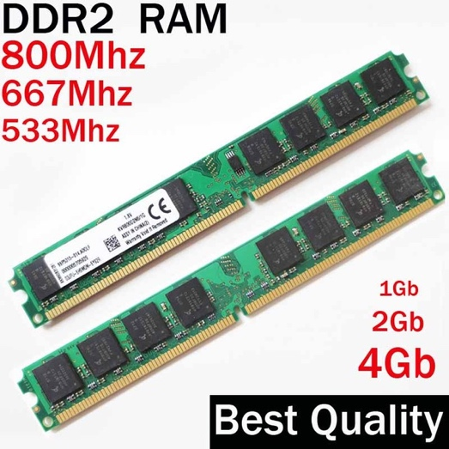**2.2.2.1 DDR2 SDRAM (Double Data Rate Type two SDRAM):** Pasado un tiempo en el mercado la DDR evoluciona en la DDR2, esta cuenta con 240 pines en encapsulado DIMM y puede trabajar a velocidades entre 400 y 800 MHz (posteriormente aumento).

Su principal avance es que funciona con 4 bits por ciclo, 2 de ida y 2 de vuelta en un mismo ciclo, en pocas palabras permiten que los búferes de entrada/salida funcionen al doble de la frecuencia del núcleo, permitiendo que durante cada ciclo de reloj se realicen cuatro transferencias.

Con respecto a la anterior memoria, la muesca de la DDR2 se ubica a dos milímetros hacia la izquierda.

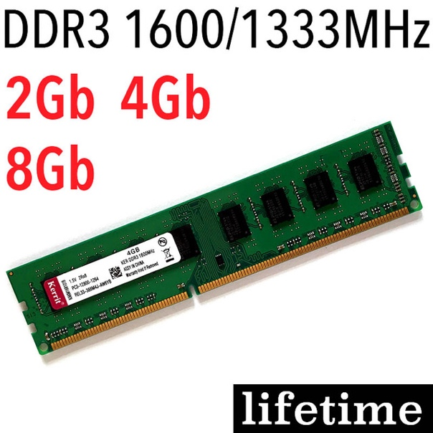**2.2.2.2 DDR3 SDRAM (Double Data Rate Type three SDRAM):** Como era de esperar salió una nueva versión de la DDR, salió sobre 2008 similar a su antecesora cuanta con un encapsulado DIMM de 240 pines y puede trabajar a velocidades entre 800-1333MHz (posteriormente aumento).

Su principal avance es poder hacer transferencias de datos más rápidamente, y con esto obtener velocidades de transferencia y de bus más altas que las DDR2, trabajando a un voltaje más bajo por lo que tiene un menor consumo y también es una solución térmica al sobrecalentamiento.

A primera vista las DDR2 y DDR3 se parecen mucho, pero lo cierto es que estos tipos de memoria RAM son incompatibles, por lo que las tarjetas madre más modernas traen zócalos especiales para memorias DDR3.

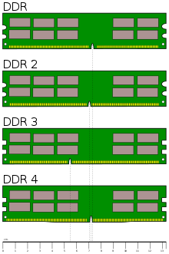

**Tabla Diferencias de DDR**

**2.2.2.3 DDR4 SDRAM (Double Data Rate Type four SDRAM):** la siguiente versión de las DDR, esta salió sobre el 2013, no es compatible con sus antecesoras ya que trae un encapsulado DIMM de 288 pines, una velocidad de 1,6 Gb hasta 3,2Gb, una tensión de 1,05 v por lo que consume menos y puede trabajar en triple canal.

Esta ofrece un mayor rendimiento con un menor consumo de energía de hasta el 40%, y un ancho de banda de hasta 50%.

Sus precios son mucho mayores que las DDR3 por eso su uso no es tan común, Samsung las implemento en sus teléfonos de gama alta.

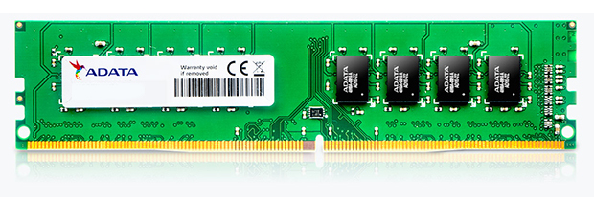

**2.2 RDRAM (Rambus Dynamic RAM):** llamadas comúnmente RAMBUS fueron una tecnología basada en las SDRAM que compro INTEL para competir contra las SDRAM, dispuesta a superarlas por mucho e introducidas en la Pentium 4, pero que gracias al desarrollo de las DDR quedo en el olvido e Intel tuvo que dejar de producirlas ya que los usuarios preferían las DDR mucho más baratas y “mejores”.

Cuenta con 184 pines, usa un tipo de encapsulado RIMM que contiene un difusor de claro metálico ya que debido a sus altas velocidades y consumo tendía a calentarse, velocidades entre 400 – 1200 MHz y 16 bits de ancho de palabra.

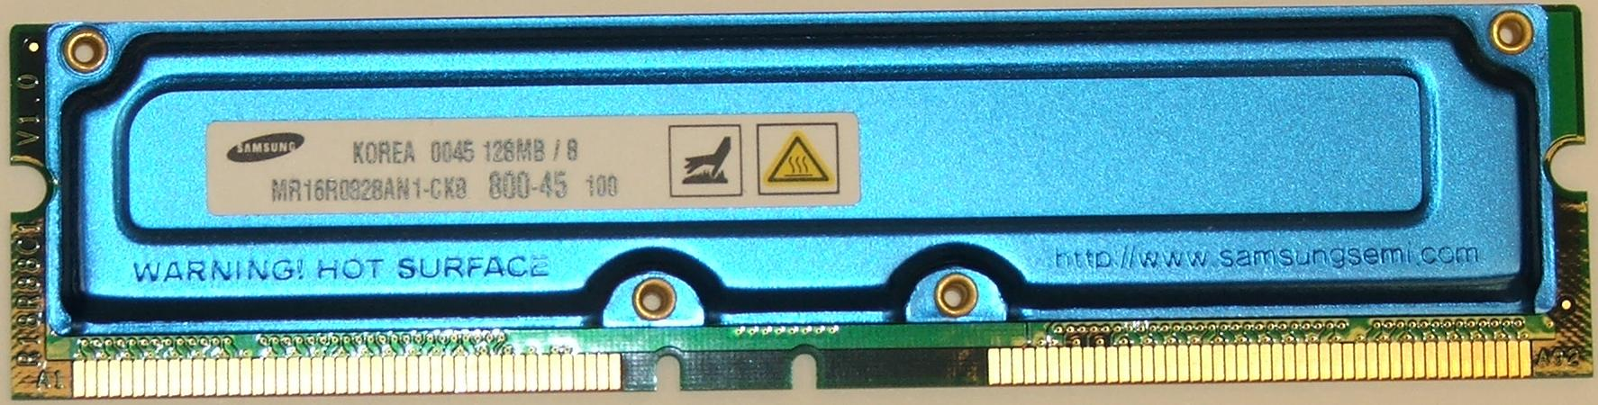

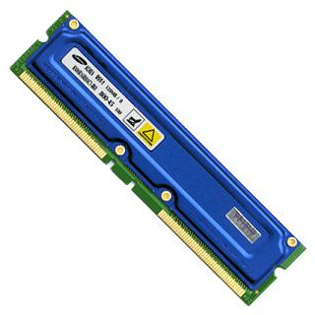

**2.2.1 XDR DRAM (eXtreme Data Rate Dynamic RAM):** Sucesor de las Rambus originales, pensadas para competir con las DDR2, trae mejoras en velocidad, pero también físicamente reduce caminos (lanes) manteniendo el ancho de banda, pero reduciendo costes por lo que es más barata. Llega hasta 1Gb.

Se usó en la Play Station 3, su venta de cara al público fue mínima debido a la gran acogida de la DDR2.

2.2.2 **XDR2 DRAM (eXtreme Data Rate Dynamic Two RAM):** Sucesora de la XDR pensada para competir contra la DDR3, fue la última versión de la Rambus en ser fabricada.

**3. VRAM (Video RAM):** La VRAM es un tipo de memoria específicamente diseñada para su uso en soluciones gráficas, y juega un papel muy similar al de la RAM principal, aunque obviamente dentro de su propio campo. Esta puede comunicarse a la vez con el ordenador y con el monitor.

Así, y dicho de forma simple, la RAM tiene por objeto el almacenamiento de datos y la “alimentación” con los mismos a la CPU la VRAM hace lo propio, pero con la GPU.

Esto supone que la VRAM almacena, por ejemplo, las texturas, actúa como frame buffer y también guarda otros elementos importantes, como por ejemplo los mapas de sombras e iluminación.

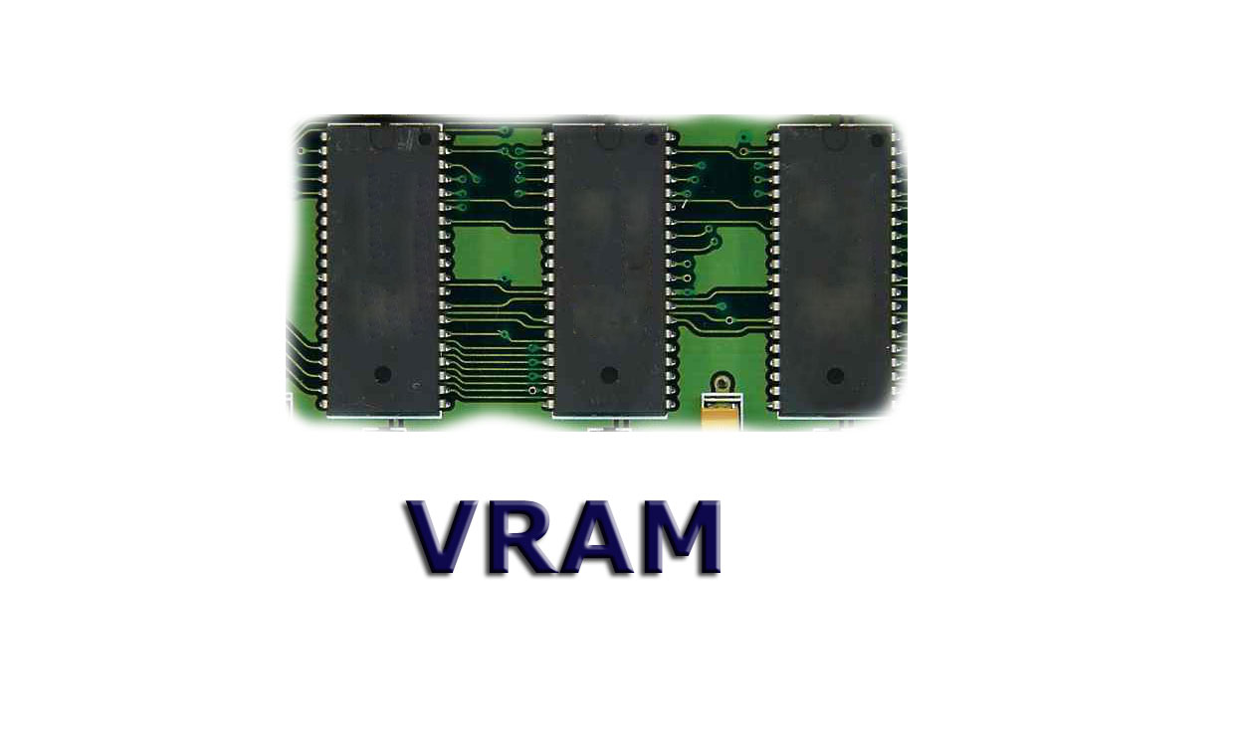**Tipos:**

* SAM (serial access memory
* WRAM (Window RAM
* SGRAM (Synchronous Graphics RAM
* MDRAM (Multi-bank DRAM)
* CDRAM (Cache DRAM
* 3D RAM
* [GDDR](http://es.wikipedia.org/wiki/GDDR)-SDRAM (Graphics Double Data Rate SDRAM
* RAM extendida

Dependiendo del tipo de memoria también se debe tener en cuenta el “**encapsulado**” que tendrá así podemos resumir brevemente los siguientes tipos:

* 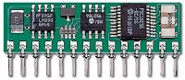**SIP: (Single In-line Pin Package)** de 30 pines, y consiste en un circuito impreso en el que se montan varios chips de memoria RAM, con una disposición de pines correlativa.
* 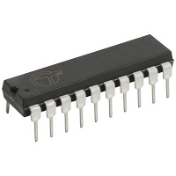**DIP: (Dual in-line package)** de 16 pines, consiste en un bloque con dos hileras paralelas de pines; la cantidad de estos depende de cada circuito. Por la posición y espaciamiento entre pines, los circuitos DIP son especialmente prácticos para construir prototipos en tablillas o placas de pruebas.

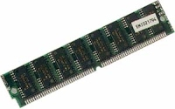

* **SIMM: (Single in Line Memory Module)** de 30 pines o de 72 pines. Es un conjunto de chips generalmente DIPs integrados a una tarjeta electrónica.
* 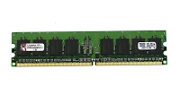**DIMM:** (Dual in Line Memory Module) de 72 pines. Este generalmente trabaja con una capacidad para el almacenamiento y lectura de datos de 64 bits. La palabra SDRAM significa que es un tipo de memoria RAM que trabaja con refrescos de datos y de manera sincronizada con la velocidad de Bus la tarjeta electrónica principal del computador.
* 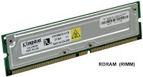**RIMM:** de 184 pines Este es un tipo de módulo de memoria que trabaja con chips de tecnología RDRAM o lo que es el equivalente a Rambus Dynamic Random Access Memory. Es un tipo de memoria con una arquitectura y un protocolo diseñado para mantener una alta eficiencia en la transmisión y recepción de datos, unos 1.6 Giga Bytes por segundo en cada canal de 32 bits, gracias a que usa una arquitectura de canales en paralelo.
* 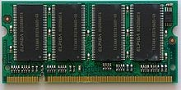**SO-DIMM: (Small Outline DIMM)** consisten en una versión compacta de los módulos DIMM convencionales. Debido a su tamaño tan compacto, estos módulos de memoria suelen emplearse en computadores portátiles, PDAs y notebooks, aunque han comenzado a sustituir a los SIMM/DIMM en impresoras de gama alta y tamaño reducido y en equipos con placa base miniatura.
* **FB-DIMM: (Fully-Buffered Dual Inline Memory Module)** es una variante de las memorias DDR2, diseñadas para aplicarlas en servidores, donde se requiere un transporte de datos rápido, efectivo, y coordinado.

La memoria FB-DIMM combina la arquitectura interna de gran velocidad de la memoria DDR2, con una interfaz de memoria en serie punto a punto que une cada módulo FB-DIMM como en una cadena.

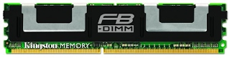

**Fabricantes:**

Entre los principales fabricantes de RAM tenemos a Micron, SK Hynix, Powerchip, Nanya, Samsung, Alliance Memory y los vendedores Corsair, Crusial, Samsung, Kingston, G.Skill, Adata, Sandisk.

Entre los fabricantes podemos decir que últimamente han recibido una multa por millones de dólares ya que se supo que habían llegado a un acuerdo para acordar unos precios específicos en las memorias RAM especialmente con las DDR4 de ahí que su precio fuera tan elevado, subiendo los precios de las tarjetas gráficas y hasta en los móviles de última generación. Posiblemente se vea una bajada de precios en el futuro.

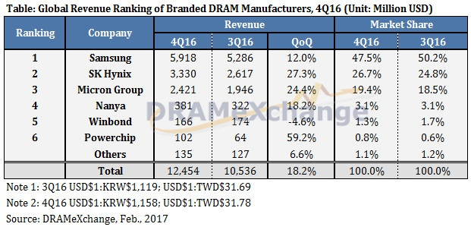

**Cuota de mercado de los principales fabricantes de DRAM**

**RAM en Móviles**

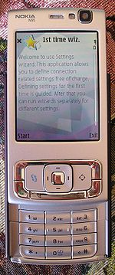En cuanto a los móviles podemos hacer un pequeño resumen diciendo que desde los más antiguos tomando por ejemplo al gran Nokia y viendo su evolución hasta la aparición de los smartphones, por ejemplo, el Nokia 1100(un clasico) usaban memoria RAM muy pequeñas(Kilobytes) que venían junto con su procesador, por lo que es muy difícil especificar cuáles eran.

Si seguimos avanzando y vamos a la familia Nokia N en su famoso N95 su especificación nos dicen que tenía un procesador propio y 2 memorias una NAND de 256 MB para datos y una SDRAM de 64MB.

Si seguimos viendo teléfonos de estas épocas casi todas las especificaciones relacionan la memoria con el procesador, aunque podemos asumir que trabajaban con memorias SDRAM como BlackBerry.

El gran cambio ocurre cuando se desarrollan los “smartphones”, Apple se dispuso a crear un nuevo dispositivo innovando en todo (especialmente el SO) por lo que en su IPhone “1” usa un tipo especial de memoria RAM, llamada eDRAM.

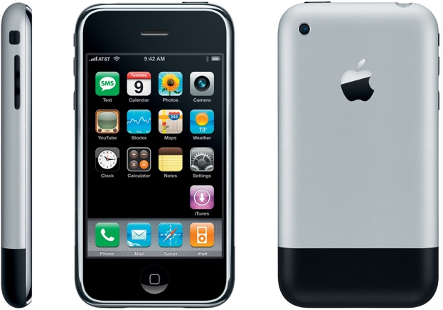**La eDRAM (embedded DRAM**) es un tipo de DRAM embebida que puede ir dentro del microprocesador, tiene todas las ventajas de las DRAM, además de ser más barata de fabricar, permitía buses más grandes y traía el controlador de refresco integrado, se usaba en muchas consolas de videojuegos.

Esta se usó hasta el iPhone 3 ya que es esa época aún no se necesitaba tanta memoria como hoy llegando hasta los 256Mb.

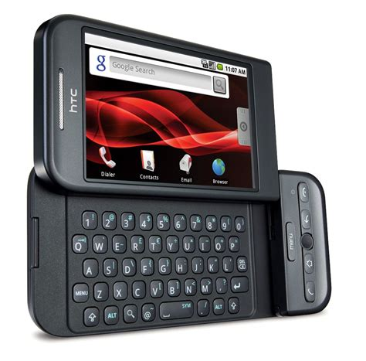

La competencia de Apple, ósea todos los demás fabricantes se pusieron a trabajar en un dispositivo para competir contra los iPhone y el primero en salir se podria decir que fue el “HTC Dream” o “el primer teléfono con Android” este también traía una gran cantidad de novedades ya que venía apoyado por HTC, T-Mobile y Google.

En cuanto a la memoria este traería un tipo nuevo (que es el más usado actualmente) llamado LPDDR de 192Mb, este nuevo tipo de memoria RAM sería tan bueno que posteriormente el iPhone 3GS se sumaría a esta tecnología y la seguiría usando hasta hoy.

Como curiosidad el siguiente teléfono que era la competencia del iPhone 3, el Nexus One de Google usaba LPDDR con 512Mb por lo que era más “fluido” que el de Apple.

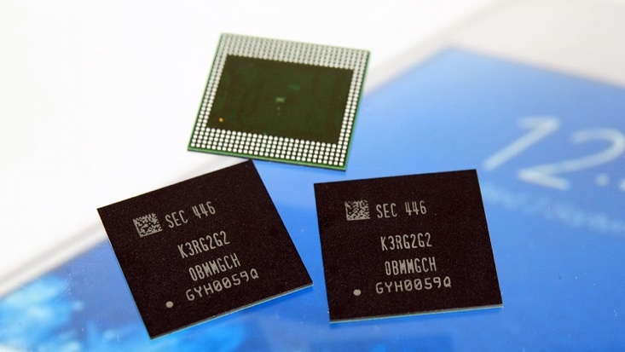**LPDDR (Low Power DDR**): es un tipo especial de memoria DDR SDRAM que como su nombre lo indica tiene un consumo bajo (2009), bajando el consumo de una DDR para portátil de 2.5v hasta los 1.8v con lo que además reduce la cantidad de calor que produce, su uso fue pensado para dispositivos móviles, consolas, etc.

Originalmente permitía canales de 4-8-16 bits y sus principales fabricantes son Samsung y Micron.

Posteriormente fue avanzando y llegaron nuevas versiones:

* **LPDDR2 (Low Power two DDR**): similar al anterior en consumo, pero trae mejoras en cuanto a calentamiento y sobre todo velocidad y capacidad.
* **LPDDR3 (Low Power three DDR**): cambio importante en su consumo bajándolo a 1.2 V con lo que también se reduce su calentamiento, mejora importante en velocidad y tamaño, por lo que fue usada hasta en la MacBook Air.
* **LPDDR4 (Low Power four DDR**): la más usada actualmente, consumo de 1.1V mucho más rápida y permite más capacidad que las anteriores, su principal impulsor es Samsung que lo usa en sus teléfonos de gama alta.
* **LPDDR4x (Low Power four x DDR**): (2017) mejora su consumo respecto a la anterior y mejora las tasas de transferencia de datos, trabaja con tecnología de 14nm.
* **LPDDR5 (Low Power five DDR**): (2019) Samsung planea sacar esta siguiente versión son tecnología de 10nm (se sigue cumpliendo la ley de Moore) con un consumo de 1.05V y capacidad - velocidades superiores.

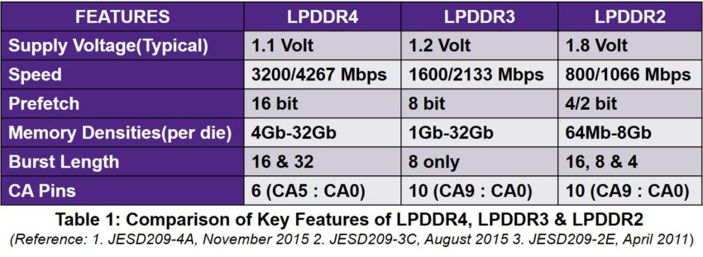

Como nota podemos decir que actualmente el rey de las memorias RAM para móviles (junto con más piezas) es Samsung, se dice que 7 de cada 10 memorias vendidas en el mundo son de esta.

El 22,8% de caída para Hynix han dejado paso a que Samsung se haga con **el 64,5 por ciento de la cuota mundial de memorias RAM**.

Esto nos demuestra que hay una gran competencia en el mundo de las memorias RAM que aunque no las vemos y sabemos poco de su existencia son una parte muy esencial en cualquier aparato y más en la actualidad con el uso masivo de “gadgets” abriendo así un mercado donde Samsung está a punto de monopolizarlo, podria ser bueno para la compañía pero muy malo para nosotros los usuarios.

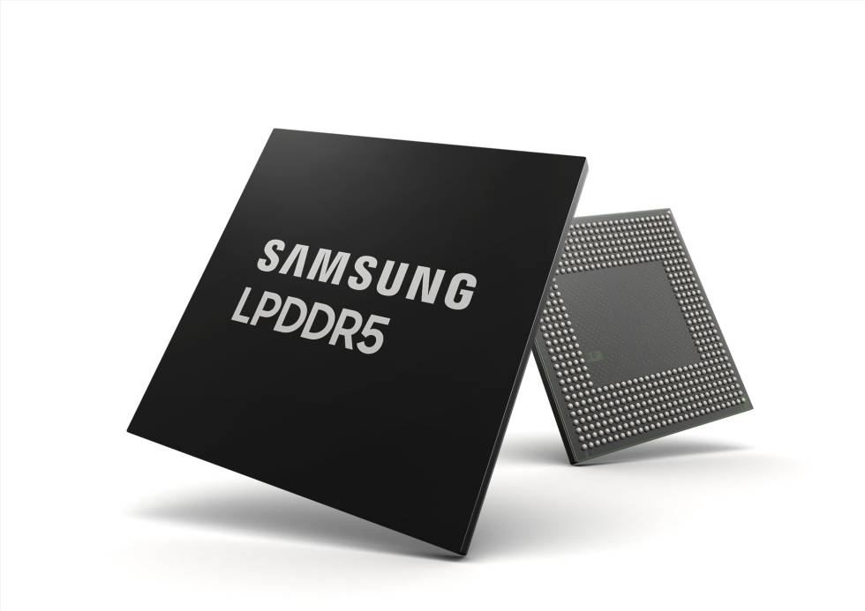

**Tema 3**

**Memorias Auxiliares**

En un ordenador normal, tenemos dos tipos de memoria: la principal y la secundaria.

Pensamos en memoria principal a la que usualmente es parte interna del sistema, como un disco duro (interno) o memoria RAM. Estas memorias tienen un uso muy específico dentro del sistema por lo que son de vital importancia.

Por otro lado, la memoria secundaria funciona como un complemento y podemos pensar en estas como las que están por fuera del ordenador, como uno o más periféricos que cuentan con espacio adicional para almacenar más datos que los que entran en el disco duro de la computadora.

Existe una gran variedad de memorias auxiliares que suelen ser más lentas que la principal, pero poseen la capacidad de ser muy versátiles.

Entre ellas tenemos: los CD’s (familia) y las memorias flash (gran variedad)

Vamos a dividirlos según su tipo de tecnología usada:

**1. Tipo Magnético**

Se caracterizan por tener materiales con propiedades magnéticas, sobre los cuales aplican cargas y estas pueden ser identificadas como 0’s o 1’s.

Son dispositivos de almacenamiento masivo y son no volátiles, eso es que guardan su informacion sin necesidad de mantener una corriente eléctrica.

Entre ellos tenemos las cintas magnéticas, muy populares con los casetes de música, pero en informática los más usados son los discos magnéticos.

Como discos magnéticos podemos hablar sobre los de los Discos Duros, pero estos son “dispositivos internos” por lo que hablaremos de los Floppy Disk o Disquetes.

**Disquete:** creado por IBM en 1971, posee un disco magnético de tipo flexible (forma circular), el cual va dentro de una carcasa cuadrada para protegerlo. Fue descontinuado sobre los 2000 porque los PC’s empezaron a tener muchos archivos multimedia (imágenes, video, música) y este era de muy poca capacidad.

Poseía muchas versiones, pero sus 2 más famosas fueron las de 5¼ y 3½ según su tamaño:

* **Disquete 3½:** tuvo muchas versiones siendo la más famosa la de 1,44MB, con un coste razonable, su capacidad era la suficiente para documentos de ofimática, pero con el avance del multimedia se fue quedando obsoleto aun así tuvo versiones con más capacidad llegando hasta los 200MB.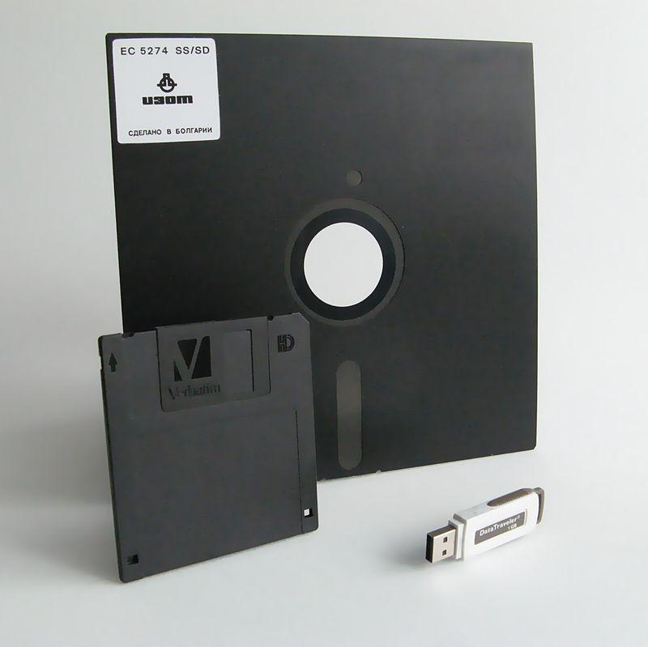
* **Disquete 5¼:** llego antes que su hermano y podía competir contra por qué tenía más capacidad (100MB), pero en cuanto el de 3½ llego a los 1,44MB, el mercado de los PC’s se volcó por el formato más pequeño por lo que este paso a uso más profesional o cientifico.

**Disco Duro Portable:** una variación del clasico disco duro HDD, pero en este caso se lo redujo a un tamaño “portable” de 2,5”, este se conecta a los PC’s mediante entradas USB 2.0 y siguientes, eSATA y hasta ThunderBolt. Son básicamente HDD pensado para ser más móviles y fáciles de usar con grandes capacidades de almacenamiento y velocidades de transferencia muy buenas (USB 3.0).

Hay 2 tipos dependiendo del tamaño y capacidad, así a algunos les basta la energía que les provee el USB mientras otros más grandes necesitan energía complementaria (conocidos como HUB) y que se pueden conectar a la TV directamente o formar un RAID de HDD externos.

Sus precios se han ido reduciendo mucho en los últimos tiempos con la salida de los SSD y el almacenamiento en la nube por precios económicos y en algunos lugares hasta gratis. El precio actual de un HDD externo de 1TB es de 50€ - 70€ dependiendo del fabricante.

Entre sus principales fabricantes tenemos a SanDisk, Toshiba, Samsung, Kingston, WD, Seagate, Maxtor, etc.

|  |  |
| --- | --- |
| eagate Expansion 2TB 2.5" USB 3.0 Negro | eagate Backup Plus Hub 6TB 3.5" USB 3.0 |
| HDD externo | HDD externo (HUB) |

**2.- Tipo Ópticos:**

Este tipo de memoria posee una gran capacidad de almacenamiento, lo que produce cada vez más sistemas de lectura-escritura más económicos. Este tipo de almacenamiento es mejor para sistemas extraíbles , además de que son más resistentes , fiables y más duraderos que los magnéticos. Utiliza métodos ópticos para leer y/o escribir datos sobre un soporte de disco, en esencia un haz láser que explora las variaciones de dos estados de reflexión sobre una superficie especial.

Existen dos tecnologías :

**Unidades de disco de sólo lectura:** Se basa en las marcas físicas permanentes hechas sobre una superficie con un láser de baja potencia, de modo que una vez escrito no se puede borrar. Este método ofrece un medio de almacenamiento de alta capacidad, fácil transportabilidad y alta resistencia a la influencia de factores del medio. Pero tiene sus inconvenientes.sus prestaciones son inferiores a las de los discos duros, por lo que se han convertido en medios complementarios a éste, pero no excluyentes.

**Unidades de disco de lectura-escritura:** Los avances en el campo de los CD-ROM, posteriormente las unidades CD-RW, que permiten borrar los datos y grabar en su lugar otros, y la aparición del DVD con su alta capacidad de almacenamiento de hasta 17 GB, han hecho a esta tecnología una de las más extendidas actualmente.

**CD-ROM (Compact Disk Read Only Memory)**:Es básicamente una adaptación del sistema de grabación de audio digital .

Los datos, con formato digital, se escriben en discos maestros mediante un equipo especial de grabación que hace unos surcos microscópicos en la superficie del disco, obteniéndose a partir de este disco maestro las copias mediante un proceso mecánico de presión, con lo que las copias así realizadas poseen contenidos de información fijos. La información codificada en los surcos se puede leer detectando, mediante un fotodetector incorporado al haz láser, los cambios en la reflexión del elemento de superficie iluminado por el láser. Gracias al desenfoque del haz en la capa más externa de la superficie, se puede conseguir gran insensibilidad frente al polvo e imperfecciones de la misma.

El CD-ROM va provisto de un motor que hace girar el disco, con dos posibilidades:

* **CAV (“constant angular velocity”):** El disco rota a una velocidad constante independientemente del área del disco a la que accede.
* **CLV (“constant linear velocity”):** El CD-ROM ajusta la velocidad del motor de manera que su velocidad lineal sea siempre constante.La velocidad de rotación en este caso es controlada por un microcontrolador que actúa según la posición del cabezal de lectura para permitir un acceso aleatorio a los datos.

Unidad de CD-ROM:

Hay parámetros que hay que tener en cuenta a la hora de escoger:

* La latencia
* Tiempo de búsqueda
* Tiempo de cmbio de velocidad
* Tiempo de acceso
* La memori caché

**WORM:**

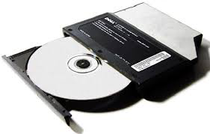Este sistema (Write Once, Read Mostly) es un sistema CD-ROM que incluye el sistema de escritura maestro dentro de la unidad de disco en sí.

Ante la necesidad de más capacidad, sobre todo en el almacenamiento de vídeo, se ha creado un nuevo formato de mayor capacidad. A primera vista, un disco DVD es indistinguible de un CD convencional.

El CD y el DVD son difíciles de diferenciar en cuanto a aspecto.

entre ellos hay algunas diferencias :

Utiliza un láser de menor longitud de onda, que en el DVD es rojo y de 635 a 650 nanómetros, frente a los 780 nanómetros del láser del CD.

FORMATOS:

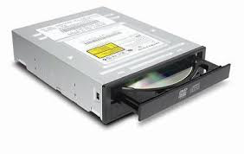**DVD-ROM**

Método de almacenamiento de sólo lectura de alta capacidad. Es un disco versátil digital de sólo lectura. la ventaja es que no se puede formatear, pero no se puede recuperar el espacio.

**DVD-Vídeo**

Permite el almacenamiento digital de películas. Es actualmente el formato de video de consumo dominante en todo el mundo.Los DVD pueden contener más de una pista de audio junto con el contenido de vídeo.

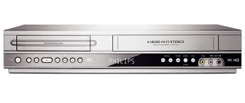

**DVD-Audio**

Es similar al CD-Audio, pero de mayor capacidad. Uno de sus inconvenientes es que en general los discos DVD-Audio tienen un contenido de vídeo muy limitado.La ventaja más importante es la posibilidad de incorporar vídeo con la música y su capacidad de 2 horas de sonido envolvente o 4 horas de sonido estéreo con el estándar DVD5.

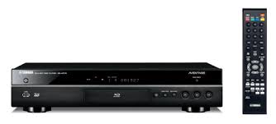

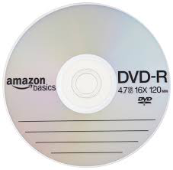

**DVD-R**

Permite una sola grabación y múltiples lecturas; es similar al CD-R.

Es un disco óptico con mucha mayor capacidad de almacenamiento que un CD-R, normalmente 4.7 GB .

**DVD-RAM.**

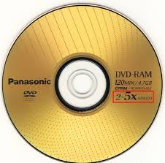Variante grabable y regrabable del DVD; similar al CD-RW. Se podría considerar un inconveniente que vienen dentro de cartuchos, imprescindibles para realizar la grabación, pero solamente algunos tipos de cartuchos permiten sacar el disco una vez grabado para ser leído por la unidad DVD-ROM, por lo que mientras no se fabriquen unidades capaces de leer los discos dentro del los cartuchos, las unidades DVD-RAM quedan destinadas solamente a copias de seguridad personales pero no universalmente compatibles. Una posible ventaja de estas unidades es que además de permitir grabar, borrar y regrabar los datos alcanzando capacidades de hasta 4'7GB, son capaces de leer discos CD-ROM, CD-R y CD-RW, además de los discos DVD-ROM

|  |  |  |  |
| --- | --- | --- | --- |
| Comparación de formatos CD-ROM y DVD | | | |
| CD-ROM | DVD  Discos de una capa | DVD  Discos de dos capas |
| Longitud de onda Láser 780 nm | 650 nm (635nm) | 650 nm (635nm) |
| Tamaño del disco 120 mm | | | |
| Separación de pistas 1.60 um | 0.74 um | 0.74 um |
| Ancho de pit 0.50 um | 0.30 um | 0.30 um |
| Largo minimo del pit 0.83 um | 0.40 um | 0.44 um |
| Espesor del disco 1.2 mm | 1.2 mm (0.6 x2) | 1.2 mm (0.6 x2) |
| Velocidad lineal 1.2~1.4 m/s | 3.49 m/s | 3.84 m/s |
| Capacidad de datos 700 Mb | 4.7 Gb | 8.5 Gb |

**OTRAS UNIDADES DE ALMACENAMIENTO MASIVO:**

Son unidad de almacenamiento removible, conectable a un puerto, que utiliza unos cartuchos parecidos a los disquetes, pero con tasas de almacenamiento mucho mayores.

hay algunas conocidas como:

**Zip de Iomega**

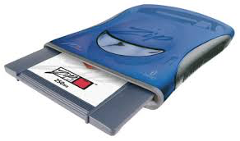

**Imation LS-120**

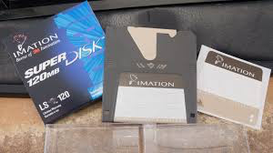

(Imation LS-120 SuperDisk., la de la izquierda.)

Sony HiFD

**3. Tipo Estado Sólido y Flash**

Otro tipo de unidad auxiliar de memoria son los SSD o discos de estado sólido, estos a diferencia de los HDD no poseen partes móviles por lo que son más resistentes a golpes, cambios de temperatura o fallos físicos.

Pueden estar hechos de varias formas entre ellos los de memoria RAM, los de memoria Flash y los que son una mezcla entre Disco Duro y Disco Solido SSHD (más baratos). Independientemente del tipo todos comparten la escancia de los discos de estado sólido, y es que son no volátiles, pensado para almacenamiento masivo de datos.

Haciendo un rápido resumen, en 1978 Texas Instruments presento un nuevo tipo de tecnología llamado “estado sólido” de un tamaño de 16KB y estaba basada en memoria DRAM, en los siguiente años más compañías investigaron la tecnología sacando más versiones de esta pero no llego a tener mucha fama.

Fue sobre el 1995 cuando M-Systems cambio el formato de los Discos Solidos hacia el uso de memorias Flash, más empresas se sumaron a investigar esta nueva tecnología y consiguieron grandes avances viendo hacia el futuro como el sustituto del gran HDD.

Entonces sobre el 2010 todos los fabricantes de SSD se pasaron al tipo Flash (NAND)y este mejoro mucho en sus prestaciones bajando poco a poco su precio y aumentando su capacidad hoy en día es capaz de sustituir a un HDD sin problemas.

|  |  |
| --- | --- |
| **Ventajas** | **Desventajas** |
| -Arranque más rápido.  -Gran velocidad de escritura/lectura y Baja latencia.  -Menor consumo de energía y producción de calor al no tener partes en movimiento, por lo que tampoco hacen ruido.  -Mejorado el tiempo de duración y seguridad (borrado más seguro).  -Menor peso y tamaño que un disco duro tradicional de similar capacidad.  -Es más resistente por no tener partes móviles.  -Rendimiento determinista: a diferencia de los discos duros mecánicos, el rendimiento de los SSD es constante y determinista a través del almacenamiento entero. El tiempo de "búsqueda" constante. | -La principal es el alto precio en comparación a los HDD  -Perdida de datos total, como en las USB en caso de fallo recuperar los datos es muy difícil. La única forma de solucionarlo es tener copias de seguridad. Y tener un sistema de prevención SAI en caso de corte abrupto de energía, en los portátiles es más seguro por sus baterías integradas.  -La menor duración de vida útil, ya que posee una cierta cantidad de veces que podrá guardar y leer de una misma celda.  -Menor capacidad que los HDD (se irá aumentando con los años). |

Como hemos dicho hacia el futuro se piensa perfeccionar esta tecnología y que termine reemplazando a los HDD dentro de los PC’s usando los puertos SATA III, aunque también hay versiones para PCI express y portables.

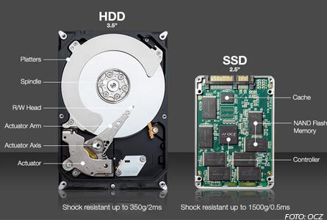

Por ello existen muchas empresas que actualmente están fabricando SSD a precios que van desde 35€(120GB) hasta los 500€ (1TB) como Samsung, Sandisk, A-Data, Crucial, Western, Maxtor, Toshiba, WD, Seagate, y muchas más, como vemos el mercado parece fuerte y es por eso que actualmente sus precios están bajando mes a mes.

|  |  |
| --- | --- |
| https://images-na.ssl-images-amazon.com/images/I/71zVgVHhlZL._SL1500_.jpg | https://images-na.ssl-images-amazon.com/images/I/71r%2BBZhv4TL._SL1500_.jpg |
| SSD portátil | SSD PCI-Express |

**Nota:** Las tareas de mantenimiento tradicionales de los sistemas operativos acortan su vida útil de forma dramática y se recomienda su desactivación. La desfragmentación del disco duro, la utilización de memoria virtual o los procesos de indexación de búsqueda contribuyen a continuos ciclos de escritura que acortan la vida útil del SSD. Los peores procesos aplicables a una memoria de estado sólido, son los tests de rendimiento en lectura y escritura, y el formateo que desgasta automáticamente la unidad.

Finalmente, la gran familia de las “Memorias”, también son de tipo no volátil y usan tecnología Flash NAND, según se dice Toshiba las denomino Flash por su velocidad.

Las separaremos en 2 tipos:

**Pendrive, memoria USB, Flash memory, pincho:**

Sobre los 2000 IBM junto a Trek Technology sacaron a la venta un nuevo tipo de almacenamiento vía USB con capacidades desde 8-64MB y precios mucho más altos que los Disquetes, pero dijeron que sería el sustituto de este y así lo fue, en poco tiempo sustituyeron por completo ya que su masificación bajo los precios y permitió mejorar la tecnología aumentando la capacidad velozmente. Las primeras versiones no se podían alimentar por USB como ahora (5V) sino que usaban una pila interna (cuando esta se acaba el pendrive moría).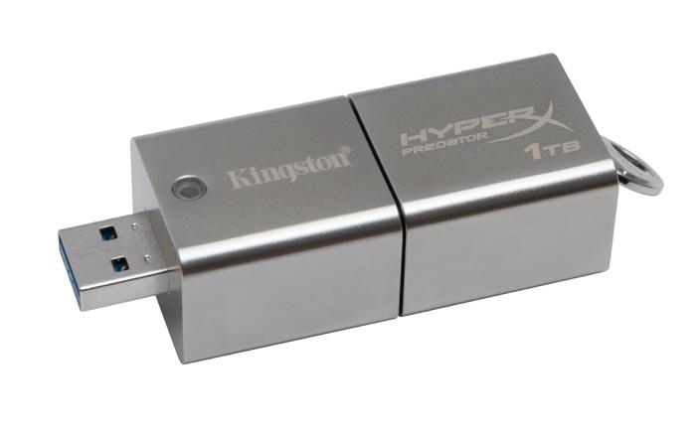

Paso por tres generaciones por así decirlo, mejorando su velocidad y capacidad con cada versión de USB que salía, llegando a la actual con USB 3.0 a velocidades increíbles y con capacidades estándar de hasta 256GB, aunque hay algunas de 1TB.

Sus ventajas es que son resistentes a los rasguños (externos), al polvo, y algunos hasta al agua, factores que afectaban a las formas previas de almacenamiento portátil, como los disquetes, discos compactos y los DVD.

**Tarjetas de memoria:**

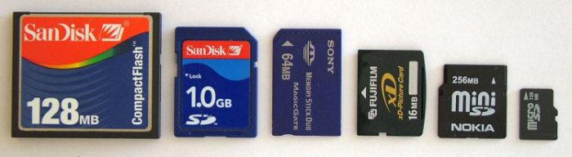

Sobre 1990 apareció la que se podria considerar la primera Memoria Flash por parte de IBM, la **PC Card**, pensada para ampliar la memoria de los portátiles dio origen a una nueva variedad de dispositivo externo de memoria.

Junto con la aparición de móviles y cámaras digitales hacía falta un dispositivo pequeño capaz de guardar estos datos y fue el gran impulsor de estas memorias.

A la PC Card le siguieron en los siguientes años SmartMedia y CompactFlash más pequeñas y con más capacidad ocuparon todo el mercado de cámaras digitales.

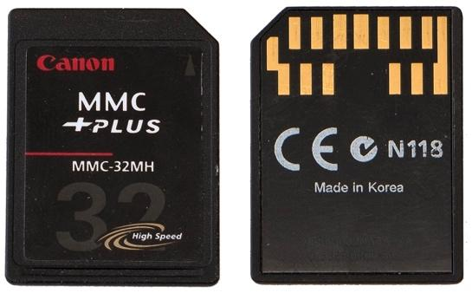A partir de ahí Sony saco su propio estándar y empezaron a aparecer múltiples variaciones de tarjetas de memoria cada una diferente físicamente de otras, pasaron los años y los fabricantes trataron de unificar en unos pocos estándares de memorias para poder abarcar más mercado y no perder posibles clientes.

Así aparecieron las:

* **MMC (Multimedia Card):** (1997) presentada para dispositivos portátiles como cámaras, su forma hacía referencia a los disquetes, su capacidad estándar era de 32MB actualmente 512GB.
* 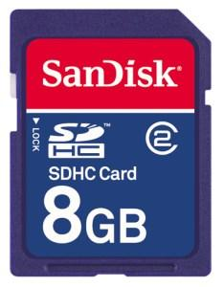**SD (Secure Card):** (1999) fue la evolución de las MMC, esta fue creada por un convenio de 3 empresas (Sandisk, Panasonic, Toshiba) para convertirlo en un estándar en el mercado de memorias para cámaras digitales y así es hasta hoy en día, su capacidad y velocidad han ido aumentando.

Posee diferentes “clases” de 1 a 10 que determinan su velocidad además de tener diferentes versiones como la SDXC.

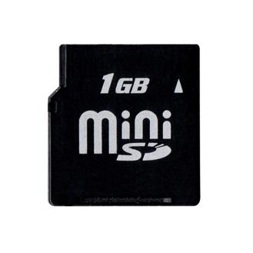Su capacidad empezó en 16MB y actualmente existen de hasta 256GB.

* **Mini-SD (Mini Secure Card):** (2003) presentada por SanDisk como una variación de la SD que reduce mucho su tamaño pensando en el mercado de los móviles que cada vez necesitaban más memoria y no había nada que pudiera caber en ellos.

Usado por unos pocos dispositivos, aunque no muy aceptada.

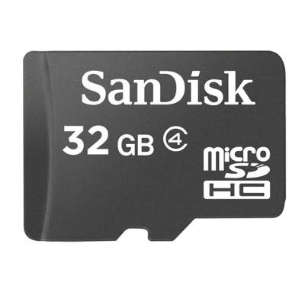

* **Micro-SD (Micro Secure Card):** (2005) la actual reina de los dispositivos móviles, gadgets y cualquier aparato pequeño que necesite memoria extra ya que se puede “adaptar” a diferentes formatos por su gran popularidad.

Es una versión más pequeña de la Mini-SD con velocidades más rápidas y mucha más capacidad, hay que decir que por su tamaño tan pequeño hay que tener mucho cuidado. Existen diferentes versiones llegando a la más alta “microSDXC” con capacidad de 2TB.

**Memoria en Moviles:**

En el campo de los móviles podemos decir que de todos los tipos presentados anteriormente los que realmente han triunfado son los de tipo Flash, teniendo apariciones desde los Mini-SD hasta el día de hoy donde casi todos (porque las compañías no lo permiten) llevan una bandeja para Micro-SD y permiten capacidades de hasta 128GB en un “cuadrado” tan minúsculo. Otra posible forma de dar memoria externa a nuestro móvil es mediante su puerto de carga y con un adaptador podremos conectar un “pendrive” como si fuera un ordenador, no es tan cómodo como una Micro-SD, pero puede ser más practico para compartir informacion.

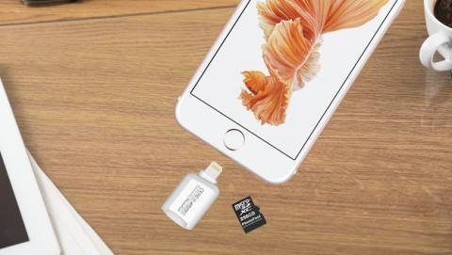

Aunque la tendencia es mirar hacia la “nube” ya que esta no puede romperse (al menos por parte del usuario) ni nunca se llena (si hay dinero claro).

**Bibliografia**

<https://www.monografias.com/trabajos3/tiposram/tiposram.shtml>

<https://es.wikipedia.org/wiki/Memoria_de_acceso_aleatorio>

<https://www.undostecgaming.com/que-tipos-de-memoria-ram-existen#Memoria_SRAM>

<http://edii.uclm.es/~arodenas/Solar4/Memoria/Tipos%20de%20Memoria%20RAM.htm>

<https://conceptosinformaticos.wordpress.com/2013/05/10/memorias-auxiliares/>

<https://www.monografias.com/trabajos16/memorias-auxiliares/memorias-auxiliares.shtml>

<http://www.portalhuarpe.com.ar/Medhime20/Sitios%20con%20Medhime/Computaci%C3%B3n/COMPUTACION/Menu/Modulo%206/paginas/8-Caracteristicas_memorias_auxiliares.htm>

<https://www.uv.es/varnau/AEC_044.pdf>

<https://www.duiops.net/hardware/micros/sockets.html>

<http://www.areatecnologia.com/tipos-sockets.html>

<https://www.profesionalreview.com/2018/04/08/tipos-velocidades-procesadores/>

<https://www.tecnologia.net/tipos-de-procesadores/>

<https://10tipos.com/tipos-de-procesadores/>

<https://www.xataka.com/componentes/que-procesador-comprar-para-tu-pc-todo-lo-que-debes-tener-en-cuenta>

<https://www.adslzone.net/2016/09/29/estos-los-10-procesadores-marcado-la-historia-la-informatica/>

<https://www.monografias.com/trabajos109/estudio-procesadores/estudio-procesadores.shtml>

<https://www.taringa.net/posts/apuntes-y-monografias/1872096/Historia-de-los-Procesadores.html>